

  
  
**THỰC TẬP CHUYÊN ĐỀ VÀ ĐỒ ÁN CHUYÊN MÔN**

***ĐỀ TÀI***

**Web bán điện thoại**

|  |  |
| --- | --- |
| **Giảng viên hướng dẫn:** | **Th.S Trịnh Văn Chung** |
| **Sinh viên thực hiện:** | **Trần Thanh Tùng** |
| **Mã sinh viên:** | **2310900115** |
| **Lớp:** | **K23CNT3** |
| **Khóa:** | **K23** |

# **@FITNTU-PJ2** 8/2025

**MỤC LỤC**

**DANH MỤC CÁC TỪ VIẾT TẮT VÀ THUẬT NGỮ**

**DANH MỤC BẢNG BIỂU**

**DANH MỤC HÌNH ẢNH**

**CHƯƠNG 1: NGHIÊN CỨU CƠ SỞ LÝ THUYẾT** 1

1.1. Tổng quan về lập trình thiết kế giao diện website 1

1.1.1. Giới thiệu về HTML 1

1.1.2. Giới thiệu về CSS3 1

1.1.3. Tổng quan về ngôn ngữ lập trình Javascript 1

1.1.4. Thư viện Jquery 1

1.1.5. Framework Bootstrap 1

1.2. Tổng quan về hệ quản trị cơ sở đữ liệu MySQL 1

1.2.1. Giới thiệu về MySQL 1

1.2.2. Ưu điểm của MySQL 1

1.2.3. Nhược điểm của MySQL 1

1.3. Tổng quan về ngôn ngữ lập trình phía máy chủ 1

1.3.1. Giới thiệu về nền tảng công nghệ nguồn mở 1

1.3.2. Giới thiệu về ngôn ngữ lập trình PHP 1

1.3.3. Tổng quan về Framework PHP Laravel 2

**CHƯƠNG 2: TỔNG QUAN VỀ ĐỀ TÀI** 3

2.1. Đặt vấn đề 3

2.2. Hệ thống hiện tại 3

2.3. Hệ thống đề xuất 3

2.4. Giới hạn của hệ thống 3

2.5. Yêu cầu về phần cứng và phần mềm 3

2.5.1. Yêu cầu tối thiểu 3

2.5.2. Yêu cầu đề nghị 3

**CHƯƠNG 3:** 4

**PHÂN TÍCH YÊU CẦU KHÁCH HÀNG VÀ THIẾT KẾ HỆ THỐNG** 4

3.1. Người dùng của hệ thống 4

3.2. Chức năng của hệ thống 4

3.3. Systeme Designs (Thiết kế hệ thống) 7

3.3.1. Entity Relationship Diagram (Mô hình quan hệ thực thể) 7

3.4. Database Design (Thiết kế cơ sở dữ liệu) 7

3.5. Table RelationShip Diagram (Mô hình quan hệ bảng) 8

3.6. SiteMap (Sơ đồ cấu trúc site) 8

3.6.1. Site map (Cấu trúc trang): Dành cho khách vãng lai 9

3.6.2. Sitemap (Cấu trúc trang): Dành cho thành viên 9

3.6.3. Sitemap (Cấu trúc trang): Dành cho quản trị viên 9

3.7. Algorithms (Giải thuật) 10

3.7.1. Đăng ký 10

3.7.2. Đăng nhập 11

3.7.3. Đăng xuất 11

3.7.4. Đổi mật khẩu 12

3.7.5. Thay đổi thông tin cá nhân 13

3.7.6. Thêm sản phẩm 14

3.7.7. Xóa sản phẩm 15

3.7.8. Đặt mua 16

3.7.9. Tìm kiếm 17

**CHƯƠNG 4: XÂY DỰNG HỆ THỐNG** 18

4.1. Xây dựng phần mềm 18

4.1.1. Một số mã nguồn chương trình 18

4.1.2. Một số giao diện người dùng và chức năng cụ thể 18

1. Giao diện trang chủ 18

2. Giao diện trang quản trị 18

3. ….. 18

**KẾT LUẬN VÀ HƯỚNG PHÁT TRIỂN** 19

5.1. Kết luận 19

5.2. Task Sheet (bảng kế hoạch công việc) 20

5.3. Checklist (bảng kiểm tra chức năng) 21

5.3.1. Kiểm tra dữ liệu nhập 21

5.3.2. Kiểm tra các liên kết 22

**TÀI LIỆU THAM KHẢO** 23

# **DANH MỤC CÁC TỪ VIẾT TẮT VÀ THUẬT NGỮ**

# **DANH MỤC BẢNG BIỂU**

# **DANH MỤC HÌNH ẢNH**

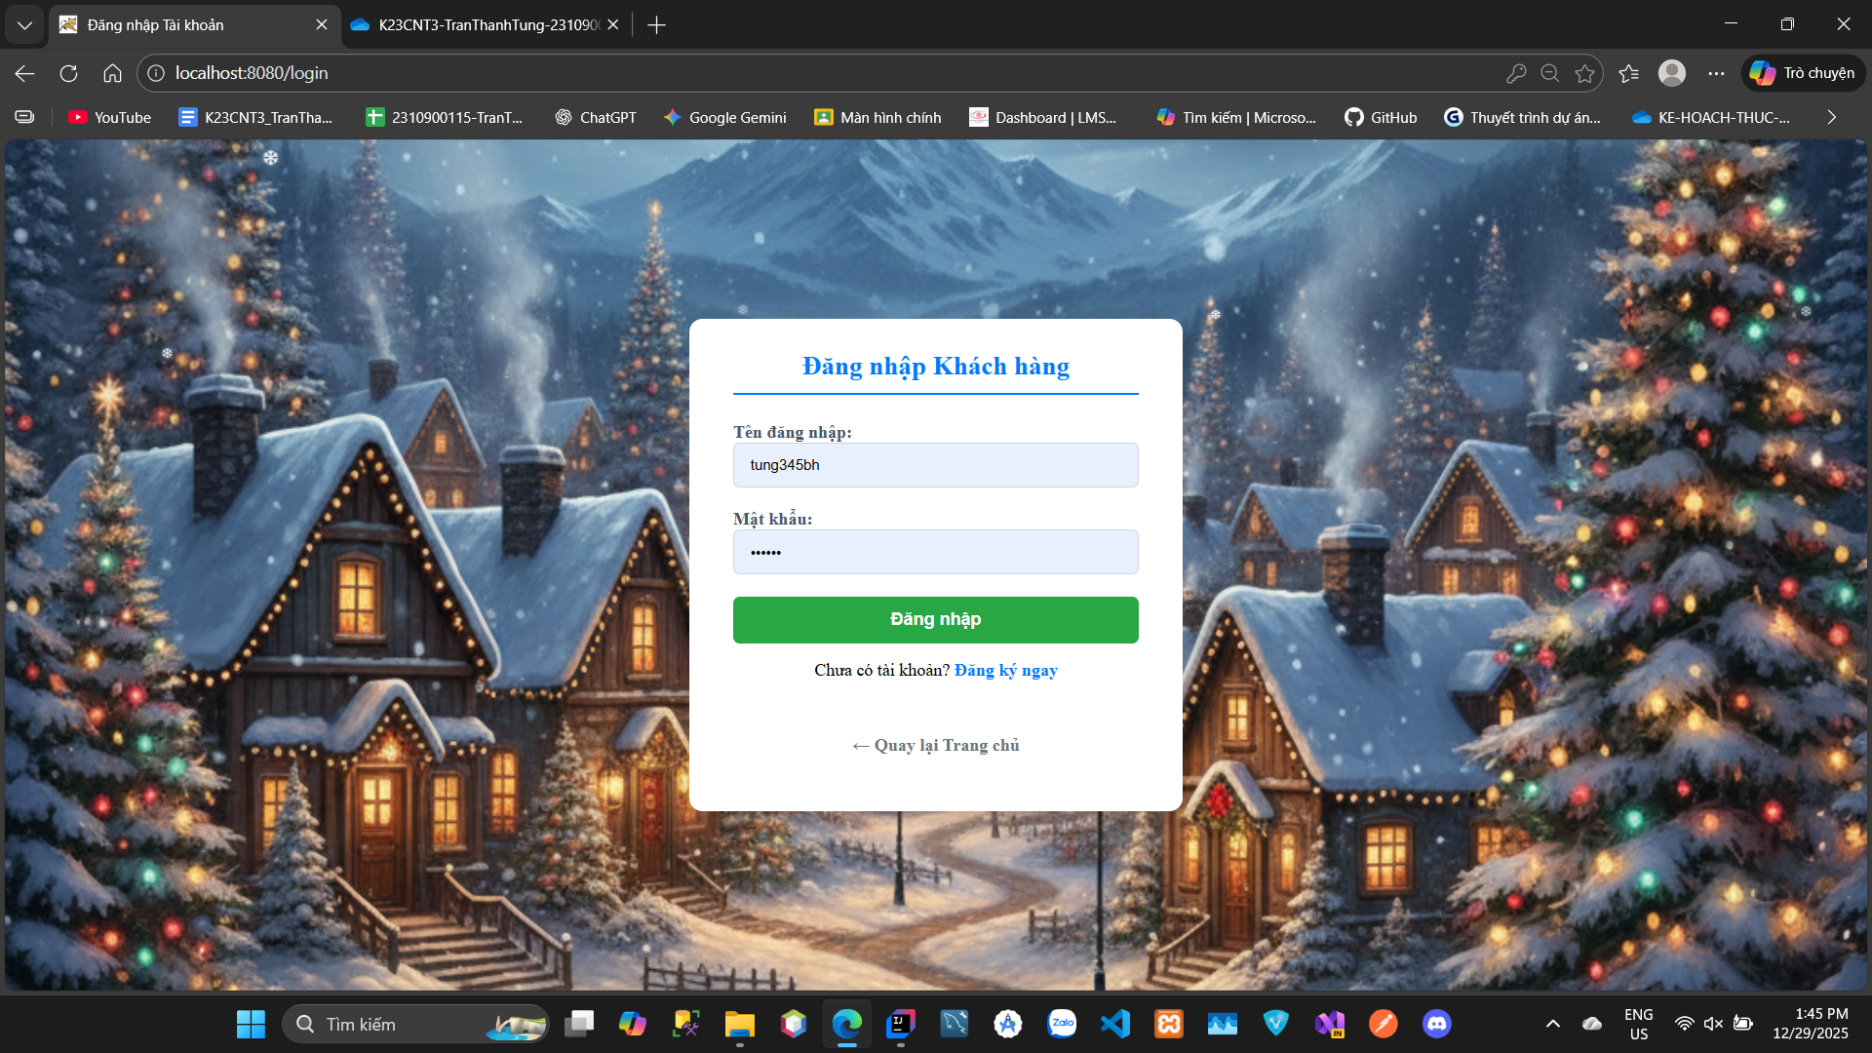

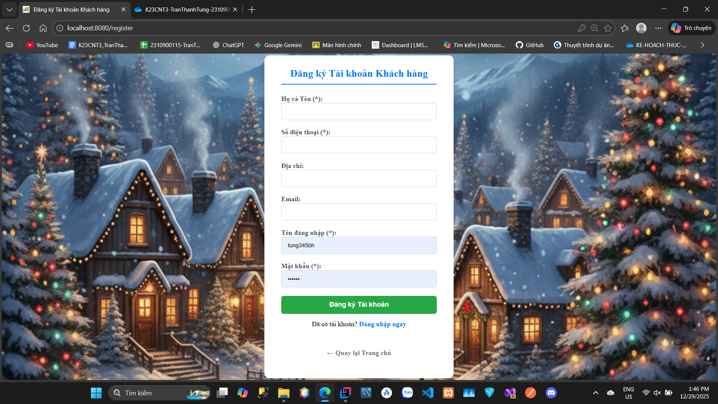

# **CHƯƠNG 1: NGHIÊN CỨU CƠ SỞ LÝ THUYẾT**

## Tổng quan về lập trình thiết kế giao diện website

## Giới thiệu về HTML

HTML (HyperText Markup Language) là ngôn ngữ đánh dấu siêu văn bản dùng để xây dựng cấu trúc của trang web. HTML đóng vai trò như “bộ khung” giúp trình duyệt hiểu và hiển thị nội dung như văn bản, hình ảnh, video hay liên kết.

***Một số đặc điểm chính của HTML5***:

* Hỗ trợ đa phương tiện tốt hơn (video, audio, canvas, SVG).
* Cung cấp các thẻ ngữ nghĩa mới như <header>, <nav>, <article>, <section>, <footer> giúp cấu trúc trang rõ ràng và thân thiện với SEO.
* Hỗ trợ lưu trữ dữ liệu cục bộ (LocalStorage, SessionStorage).
* Tăng cường khả năng tương tác với JavaScript thông qua API (như Geolocation API, Drag & Drop API, v.v.).
* Tương thích với hầu hết các trình duyệt hiện nay.

## Giới thiệu về CSS

CSS (Cascading Style Sheets) là ngôn ngữ định kiểu được dùng để tạo giao diện trực quan cho trang web, giúp tách biệt phần nội dung (HTML) và phần trình bày (màu sắc, bố cục, phông chữ...).

## Tổng quan về ngôn ngữ lập trình Javascript

* Giúp thiết kế giao diện đồng nhất trên nhiều trang web.
* Hỗ trợ responsive design, cho phép trang web hiển thị tốt trên mọi thiết bị (máy tính, điện thoại, máy tính bảng).
* Cho phép định nghĩa hiệu ứng động (animation, transition) giúp website sinh động hơn.
* Giảm thời gian tải trang nhờ tái sử dụng mã CSS.

## Thư viện Jquery

jQuery là một thư viện JavaScript phổ biến, được thiết kế để đơn giản hóa việc thao tác với DOM, xử lý sự kiện, hiệu ứng và AJAX.

**Ưu điểm của jQuery:**

* Cú pháp ngắn gọn, dễ hiểu, giúp giảm lượng mã JavaScript phải viết.
* Hỗ trợ đa trình duyệt.
* Tích hợp nhiều hiệu ứng động và xử lý AJAX nhanh gọn.
* Có cộng đồng lớn và tài liệu hướng dẫn phong phú.

## Framework Bootstrap

Bootstrap là framework CSS mã nguồn mở, được phát triển bởi Twitter, giúp thiết kế giao diện website nhanh chóng và chuẩn responsive.

**Đặc điểm nổi bật:**

* Cung cấp sẵn nhiều thành phần giao diện (button, form, navbar, modal, v.v.).
* Dễ dàng tùy chỉnh màu sắc, bố cục theo yêu cầu.
* Hỗ trợ responsive design, tương thích nhiều thiết bị.
* Tích hợp tốt với HTML, CSS, và JavaScript (đặc biệt là jQuery).
* Giúp tiết kiệm thời gian thiết kế và đảm bảo tính thẩm mỹ cao cho website bán hàng như web bán điện thoại.

## Tổng quan về hệ quản trị cơ sở dữ liệu MySQL

## Giới thiệu về MySQL

MySQL là hệ quản trị cơ sở dữ liệu quan hệ (RDBMS) mã nguồn mở phổ biến nhất hiện nay, được phát triển bởi Oracle. MySQL sử dụng ngôn ngữ truy vấn SQL để quản lý dữ liệu.

## Ưu điểm của MySQL

* Mã nguồn mở, miễn phí và dễ cài đặt.
* Hiệu năng cao, xử lý truy vấn nhanh.
* Dễ dàng tích hợp với các ngôn ngữ lập trình như PHP, Java, Python.
* Hỗ trợ tốt các mô hình dữ liệu quan hệ.
* Có cộng đồng người dùng và tài liệu hỗ trợ phong phú.

## Nhược điểm của MySQL

* Chưa hỗ trợ mạnh mẽ cho các truy vấn phức tạp so với hệ quản trị khác (như PostgreSQL, Oracle).
* Hạn chế trong việc xử lý giao dịch (transaction) ở quy mô lớn.
* Một số tính năng nâng cao (như phân vùng dữ liệu, replication) đòi hỏi cấu hình phức tạp.

## Tổng quan về ngôn ngữ lập trình phía máy chủ

## Giới thiệu về nền tảng công nghệ nguồn mở

* Công nghệ nguồn mở là các phần mềm có mã nguồn được công khai, cho phép người dùng tự do sử dụng, chỉnh sửa và phân phối.  
  Việc sử dụng nền tảng nguồn mở giúp tiết kiệm chi phí, dễ dàng học tập và có cộng đồng hỗ trợ mạnh mẽ.
* **Trong đề tài này**, nhóm sử dụng các công nghệ nguồn mở như PHP, MySQL và Laravel để phát triển website web bán điện thoại.

## Giới thiệu về ngôn ngữ lập trình Java

Java là ngôn ngữ lập trình phía máy chủ được sử dụng phổ biến trong phát triển web động.

**Đặc điểm chính:**

* Dễ học, dễ sử dụng.
* Tương thích tốt với HTML, CSS và JavaScript.
* Hỗ trợ nhiều hệ quản trị cơ sở dữ liệu, đặc biệt là MySQL.
* Cộng đồng lớn, nhiều framework hỗ trợ.
* Phù hợp với các dự án website thương mại điện tử nhỏ và trung bình.

## Tổng quan về Framework spring boot

**Spring Boot** là một framework mã nguồn mở được phát triển bởi Pivotal (nay thuộc VMware). Nó được xây dựng dựa trên nền tảng của **Spring Framework** truyền thống nhưng loại bỏ các cấu hình rườm rà, giúp lập trình viên tạo ra các ứng dụng Java độc lập, có thể chạy ngay lập tức (Ready to run).

Nói cách khác: **Spring Boot = Spring Framework + Cấu hình mặc định (Opinionated) + Server tích hợp.**

* **Ưu điểm**
* **Giảm thiểu cấu hình (Less Configuration):** Khác với Spring truyền thống phải viết hàng trăm dòng XML, Spring Boot sử dụng **Annotation** và **Auto-configuration**. Nó tự động hiểu bạn cần gì dựa trên các thư viện bạn khai báo.
* **Tiết kiệm thời gian (Fast Development):** Với các gói "Starter", bạn không cần lo lắng về sự xung đột giữa các phiên bản thư viện (Dependency Management). Việc dựng một Web Server chỉ mất vài phút.
* **Nhúng sẵn Web Server:** Tích hợp sẵn Tomcat, Jetty hoặc Undertow. Bạn chỉ cần đóng gói ứng dụng thành một file .jar duy nhất và chạy ở bất cứ đâu có Java.
* **Hệ sinh thái khổng lồ:** Kết nối cực kỳ dễ dàng với các công nghệ khác như Database (SQL, NoSQL), Message Queue (Kafka, RabbitMQ), Cloud (AWS, Azure) và bảo mật (Spring Security).
* **Giám sát dễ dàng:** Công cụ **Spring Boot Actuator** cho phép bạn theo dõi "sức khỏe" của ứng dụng (CPU, RAM, DB connection) qua các endpoint rất tiện lợi.

## **Nhược điểm**

* **Tốn tài nguyên (Memory Consumption):** Spring Boot đi kèm với rất nhiều thư viện mặc định và cơ chế quét thành phần (Component Scanning). Điều này khiến nó chiếm dụng RAM nhiều hơn so với các framework siêu nhẹ như Micronaut hay Quarkus.
* **Khó kiểm soát "Phép thuật":** Vì Spring Boot tự động làm quá nhiều thứ (Auto-configuration), đôi khi bạn sẽ thấy khó hiểu tại sao một tính năng lại chạy (hoặc không chạy). Nếu xảy ra lỗi cấu hình ngầm, việc tìm nguyên nhân (debug) có thể rất phức tạp.
* **Kích thước file lớn:** Do tích hợp sẵn server và nhiều thư viện đi kèm, một file .jar của Spring Boot thường khá nặng (thường từ 20MB đến hơn 100MB), gây khó khăn nếu băng thông tải lên server bị hạn chế.
* **Đường cong học tập (Learning Curve):** Để thực sự làm chủ Spring Boot, bạn cần hiểu về Dependency Injection (DI) và Inversion of Control (IoC). Với người mới bắt đầu, lượng kiến thức này có thể gây choáng ngợp.

# **CHƯƠNG 2: TỔNG QUAN VỀ ĐỀ TÀI**

## Đặt vấn đề

Hiện nay nhu cầu mua sắm trực tuyến ngày càng tăng, đặc biệt với các sản phẩm thực phẩm và bánh ngọt. Tuy nhiên, nhiều cửa hàng vẫn quản lý bán hàng và đơn đặt hàng theo cách thủ công, gây khó khăn trong việc theo dõi khách hàng, cập nhật sản phẩm và xử lý đơn hàng. Vì vậy cần xây dựng một trang web để quản lý và bán bánh ngọt hiệu quả hơn.

## Hệ thống hiện tại

Cửa hàng hiện chưa có hệ thống bán hàng trực tuyến. Việc quản lý sản phẩm, khách hàng, đơn đặt hàng chủ yếu thực hiện qua điện thoại hoặc ghi chép, dễ dẫn đến nhầm lẫn, thiếu cập nhật và mất thời gian cho cả khách hàng lẫn nhân viên.

## Hệ thống đề xuất

Xây dựng trang web web bán điện thoại với các chức năng:

* Giới thiệu và hiển thị danh mục sản phẩm bánh ngọt.
* Khách hàng có thể đăng ký, đăng nhập.
* Quản trị viên có thể quản lý sản phẩm, đơn hàng và thông tin khách hàng.
* Hỗ trợ tìm kiếm, thống kê, báo cáo doanh thu.

## Giới hạn của hệ thống

• Hệ thống tập trung vào quản lý Web bán điện thoại, chưa tích hợp các chức năng sát với thực tế.

• Chỉ quản lý thông tin cơ bản của khách hàng và đơn hàng.

• Giao diện và tính năng ở mức cơ bản

## Yêu cầu về phần cứng và phần mềm

## Yêu cầu tối thiểu

|  |  |  |
| --- | --- | --- |
|  | **Server** | **Client** |
| Hardware | * Ram: >= 1GB  * HDD >=500MB free  * CPU: Pentium IV hoặc tương đương  * Kết nối Internet ổn định | * Ram: >= 512MB  * CPU : Pentium IV hoặc tương đương  * Kết nối Internet ổn định |
| Software | * Hệ điều hành: Windows Server 2008 trở lên  * SQL Server 2008 trở lên  * NetFramework: 3.5 trở lên | * Hệ điều hành: Windows XP/Vista/7 trở lên  * IE 8.0, Firefox 4.0, Chrome 15….. |

## Yêu cầu đề nghị

|  |  |  |
| --- | --- | --- |
|  | **Server** | **Client** |
| Hardware | * Ram: >= 2Gb  * HDD: >= 1GB free  * CPU: Intel Core 2 Duo  * Kết nối Internet tốc độ cao | * Ram: >= 1GB  * CPU: Intel Dual-Core hoặc tương đương  * Kết nối Internet tốc độ cao |
| Software | * Hệ điều hành: Windows Server 2012 trở lên  * SQL Server 2012 trở lên  * Net Framework: 4.0 trở lên | * Từ Windows XP / Vista / 7 / 8 / 8.1… trở lên.  * IE 11.0 hoặc Firefox 16.0 trở lên, Chrome 19.0 trở lên. |

# **CHƯƠNG 3:**

# **PHÂN TÍCH YÊU CẦU KHÁCH HÀNG VÀ THIẾT KẾ HỆ THỐNG**

## Người dùng của hệ thống

***Đối tượng người dùng của hệ thống bao gồm***

* Guest (Khách)
* Member (Hội viên)
* Admin (Quản trị hệ thống).

## Chức năng của hệ thống

* + 1. ***Guest*** *(Chức năng dành cho khách)*
* **Xem sản phẩm**

|  |  |
| --- | --- |
| **Mô tả** | Khách hàng có thể xem thông tin chi tiết từng loại bánh ngọt như giá tiền, hình bánh,… |
| **Nhập** | Lựa chọn loại bánh ngọt muốn xem |
| **Xử lý** | Tìm kiếm trong CSDL. |
| **Xuất** | Hiển thị thông tin mà khách hàng muốn xem. |

* **Đăng ký thành viên**

|  |  |
| --- | --- |
| **Mô tả** | Khách hàng thường có thể đăng ký làm thành viên. |
| **Nhập** | Đưa vào các thông tin đã nhập trong form để kiểm tra. |
| **Xử lý** |  |
| **Xuất** | Thông báo khách hàng đăng ký thành công sau khi đã điền đầy đủ thông tin hợp lệ. |

* + 1. ***Member functions*** *(Chức năng dành cho thành viên)*

Thành viên chính thức của website sẽ có các chức năng giống như khách vãng lai như:

* + Xem sản phẩm.
  + Tìm kiếm sản phẩm.
  + Lựa chọn sản phẩm vào giỏ hàng.

***Ngoài ra thành viên chính thức còn có các chức năng sau***:

* **Đăng nhập**

|  |  |
| --- | --- |
| **Mô tả** | Đăng nhập vào website bằng cách nhập username và password đã đăng ký. |
| **Nhập** | Nhập username và mật khẩu đã đăng ký. |
| **Xử lý** | Truy cập kiểm tra xem tài khoản có tồn tại hay không. |
| **Xuất** | Hiển thị thông báo đăng nhập thành công khi khách hàng nhập đúng thông tin đã đăng ký và quay về trang chủ. |

* **Đăng xuất**

|  |  |
| --- | --- |
| **Mô tả** | Đăng xuất khỏi website. |
| **Nhập** | Nhấn nút thoát để đăng xuất tài khoản. |
| **Xử lý** | * Hủy toàn bộ session của người dùng hiện tại * Đưa trở về chức năng của khách |
| **Xuất** | Hiển thị giao diện như khách vãng lai sau khi đã đăng xuất khỏi hệ thống. |

* + 1. ***Admin functions*** *(Chức năng dành cho quản trị viên)*

***Quản trị viên có các chức năng chính như sau:***

* **Đăng nhập quản trị**

|  |  |
| --- | --- |
| **Mô tả** | Quản trị viên đăng nhập vào hệ thống bằng cách nhập username và password vào form đăng nhập. |
| **Nhập** | Nhập tài khoản và mật khẩu của quản trị viên. |
| **Xử lý** | Kiểm tra thông tin nhập vào có hợp lệ hay không. |
| **Xuất** | * Chuyển đến trang quản trị nếu đăng nhập thành công * Quay lại trang đăng nhập nếu nhập sai. |

* **Đăng xuất quản trị**

|  |  |
| --- | --- |
| **Mô tả** | Thoát khỏi tài khoản quản trị viên. |
| **Nhập** | Click vào nút thoát từ giao diện quản trị. |
| **Xử lý** | Hủy session quản trị viên đã đăng nhập. |
| **Xuất** | Quay lại trang chủ. |

* **Quản lý tài khoản khách hàng**

|  |  |
| --- | --- |
| **Mô tả** | Quản trị viên có quyền xem thông tin hoặc khóa/kích hoạt, xóa các tài khoản của thành viên. |
| **Nhập** | Chọn lệnh tương ứng của tài khoản cần thao tác. |
| **Xử lý** | * Với việc xem thông tin tài khoản: * Hiển thị thông tin của khách hàng. * Đối với việc xóa tài khoản: * Thay đổi trạng thái quyền đăng nhập website. * Khóa/kích hoạt tài khoản: * Admin có quyền khóa/kích hoạt tài khoản của khách hàng. |
| **Xuất** | Hiện thông tin đã thay đổi. |

## Systeme Designs (Thiết kế hệ thống)

## Entity Relationship Diagram (Mô hình quan hệ thực thể)

***Mô tả chi tiết các thuộc tính của các thực thể***:

1. Thực thể quản trị (**Admin**):   
   Lưu trữ thông tin người quản trị viên hệ thống.

**Admin**

1. Thực thể khách hàng (**KhachHang**): Lưu trữ thông tin khách hàng khi đăng ký, mua hàng tại hệ thống.
2. Thực thể hóa đơn mua hàng (**HoaDon)**: Quản lý các giao dịch mua hàng của khách hàng, ghi nhận thời gian mua, người mua và người lập hóa đơn, phục vụ thống kê doanh thu.,
3. **Thực thể chi tiết hóa đơn (ChiTietHoaDon):** Quản lý thông tin chi tiết các sản phẩm trong từng hóa đơn (tên sản phẩm, số lượng, đơn giá…), giúp hệ thống tính thành tiền, kiểm soát tồn kho.
4. **Thực thể sản phẩm (SanPham):**Quản lý danh mục sản phẩm đang bán, bao gồm giá, số lượng và nhà cung cấp, giúp hệ thống cập nhật tình trạng tồn kho và giá bán.
5. **Thực thể nhà cung cấp (NhaCungCap):**Quản lý thông tin nhà cung cấp sản phẩm để hệ thống có thể liên hệ nhập hàng, quản lý nguồn cung, phục vụ thống kê báo cáo.
6. **Thực thể nhân viên (NhanVien):**Quản lý thông tin nhân viên lập hóa đơn, phân quyền chức vụ, theo dõi hoạt động bán hàng, phục vụ chấm công và thống kê hiệu quả.

**Thiết kế có sở dữ liệu trên hệ quản trị dữ liệu MS SQL (MySQL workbench)**

1. **Bảng KHÁCH HÀNG (KhachHang)**

|  |  |  |  |
| --- | --- | --- | --- |
| **Tên cột (Field)** | **Kiểu dữ liệu (DataType)** | **Null** | **Ràng buộc (Constraint)** |
| MaKH | VARCHAR(10) | No | Primary Key |
| HoTen | NVARCHAR(100) | Yes |  |
| SDT | VARCHAR(15) | Yes |  |
| DiaChi | NVARCHAR(200) | Yes |  |
| Username | VARCHAR(50) | Yes |  |
| Password | VARCHAR(255) | Yes |  |
| Email | VARCHAR(100) | Yes |  |

1. **Bảng quản trị (Admin)**

|  |  |  |
| --- | --- | --- |
| **Tên cột (Field)** | **Kiểu dữ liệu** | **Ràng buộc** |
| MaAdmin | INT |  |
| Username | VARCHAR(100) |  |
| Password | VARCHAR(50) |  |
| HoTen | VARCHAR(100) |  |

1. **Bảng Danh mục sản phẩm (DanhMucSP)**

|  |  |  |
| --- | --- | --- |
| **Tên cột** | **Kiểu dữ liệu** | **Ràng buộc** |
| MaDMSP | INT | Primary Key |
| TenDMSP | VARCHAR(100) |  |
| MoTa | Text |  |

1. **Bảng SẢN PHẨM (SanPham)**

|  |  |  |
| --- | --- | --- |
| **Tên cột** | **Kiểu dữ liệu** | **Ràng buộc** |
| MaSP | VARCHAR(10) | Primary Key |
| TenSP | NVARCHAR(100) |  |
| DonGia | DECIMAL(18,2) |  |
| SoLuong | INT |  |

1. **Bảng HÓA ĐƠN (HoaDon)**

|  |  |  |  |  |
| --- | --- | --- | --- | --- |
| **Tên cột** | **Kiểu dữ liệu** | **Null** | **Ràng buộc** | **Mô tả** |
| MaHD | VARCHAR(10) | No | Primary Key | Mã hóa đơn |
| NgayLap | DATE | Yes |  | Ngày lập hóa đơn |
| MaKH | VARCHAR(10) | Yes | Foreign Key → KhachHang(MaKH) | Mã khách hàng |
| MaNV | VARCHAR(10) | Yes | Foreign Key → NhanVien(MaNV) | Mã nhân viên lập hóa đơn |

1. **Bảng CHI TIẾT HÓA ĐƠN (ChiTietHoaDon)**

|  |  |  |  |  |
| --- | --- | --- | --- | --- |
| **Tên cột** | **Kiểu dữ liệu** | **Null** | **Ràng buộc** | **Mô tả** |
| MaHD | VARCHAR(10) | No | Primary Key (kết hợp) Foreign Key → HoaDon(MaHD) | Mã hóa đơn |
| MaSP | VARCHAR(10) | No | Primary Key (kết hợp) Foreign Key → SanPham(MaSP) | Mã sản phẩm |
| SoLuong | INT | Yes |  | Số lượng mua |
| DonGia | DECIMAL(18,2) | Yes |  | Đơn giá bán |
| ThanhTien | AS (SoLuong * DonGia) PERSISTED |  | Cột tính toán | Thành tiền |

## Table RelationShip Diagram (Mô hình quan hệ bảng)

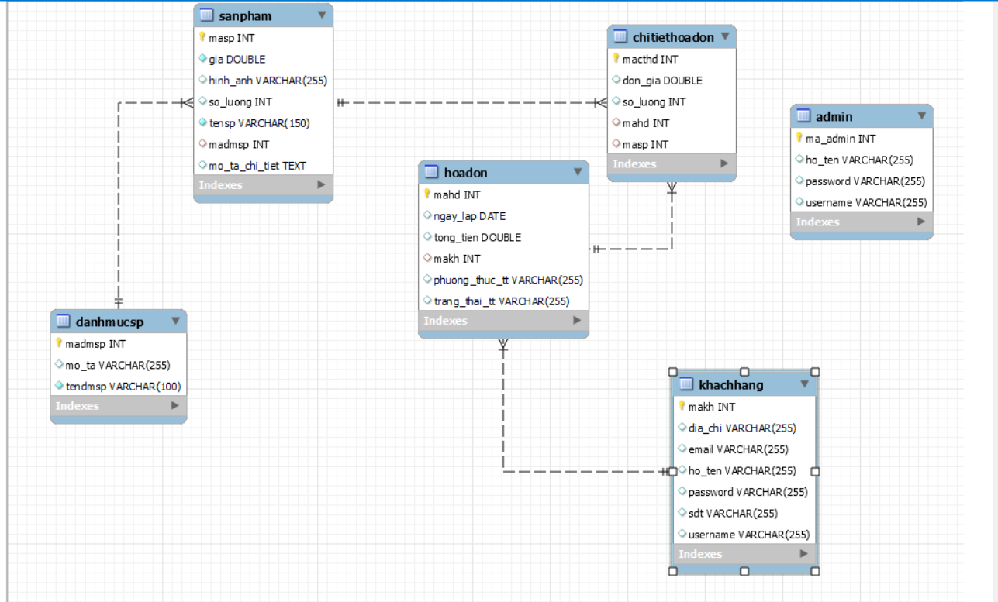



## Sitemap (Cấu trúc trang): Dành cho hội viên

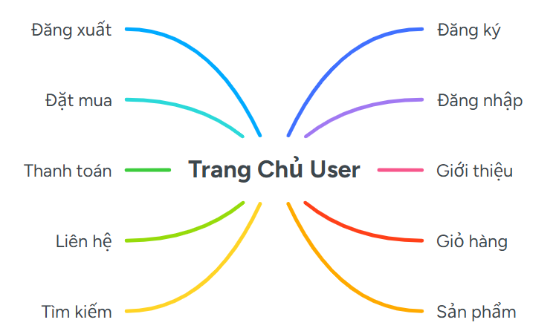

## Sitemap (Cấu trúc trang): Dành cho quản trị viên

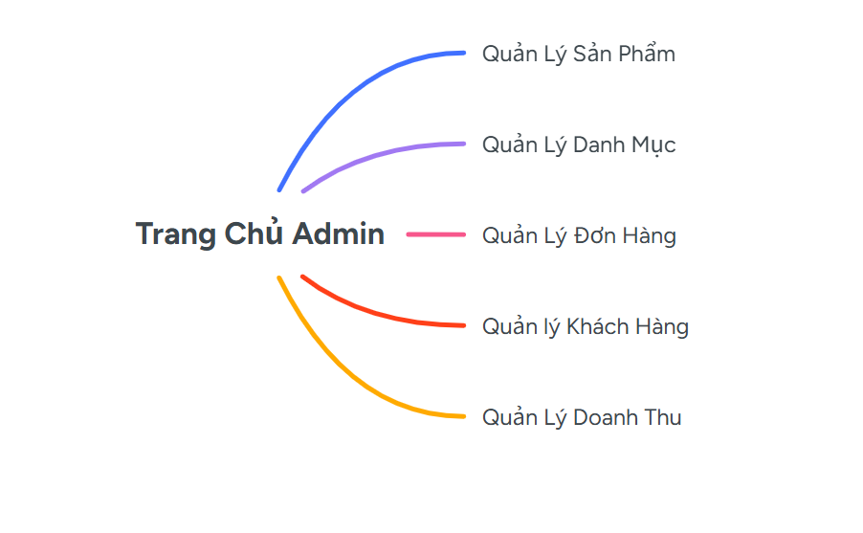

## Algorithms (Giải thuật)

## Đăng ký



|  |  |
| --- | --- |
| * **Kiểm tra thông tin nhập**:   Kiểm tra các thông tin bắt buộc nhập theo ràng buộc khi thiết kế cơ sở dữ liệu:   * + Tài khoản, Mật khẩu, Email, Điện thoại,.. | * **Kiểm tra sự tồn tại của tài khoản:**   Tài khoản là duy nhất đối với mỗi khách hàng. Nếu đã có người dùng rồi thì không cho phép đăng ký. |

## Đăng nhập



## Đăng xuất



## Đổi mật khẩu



## Thay đổi thông tin cá nhân



## Thêm sản phẩm



## Xóa sản phẩm



## Đặt mua



# **CHƯƠNG 4: XÂY DỰNG HỆ THỐNG**

## Xây dựng phần mềm

## Một số mã nguồn chương trình

Html:

<form th:action="@{/login}" method="post" th:object="${khachHang}">  
 <div>  
 <label for="username">Tên đăng nhập:</label>  
 <input type="text" id="username" th:field="*{username}" required>  
 </div>  
 <div>  
 <label for="password">Mật khẩu:</label>  
 <input type="password" id="password" th:field="*{password}" required>  
 </div>  
 <button type="submit">Đăng nhập</button>  
</form>

## Một số giao diện người dùng và chức năng cụ thể

## Giao diện trang chủ

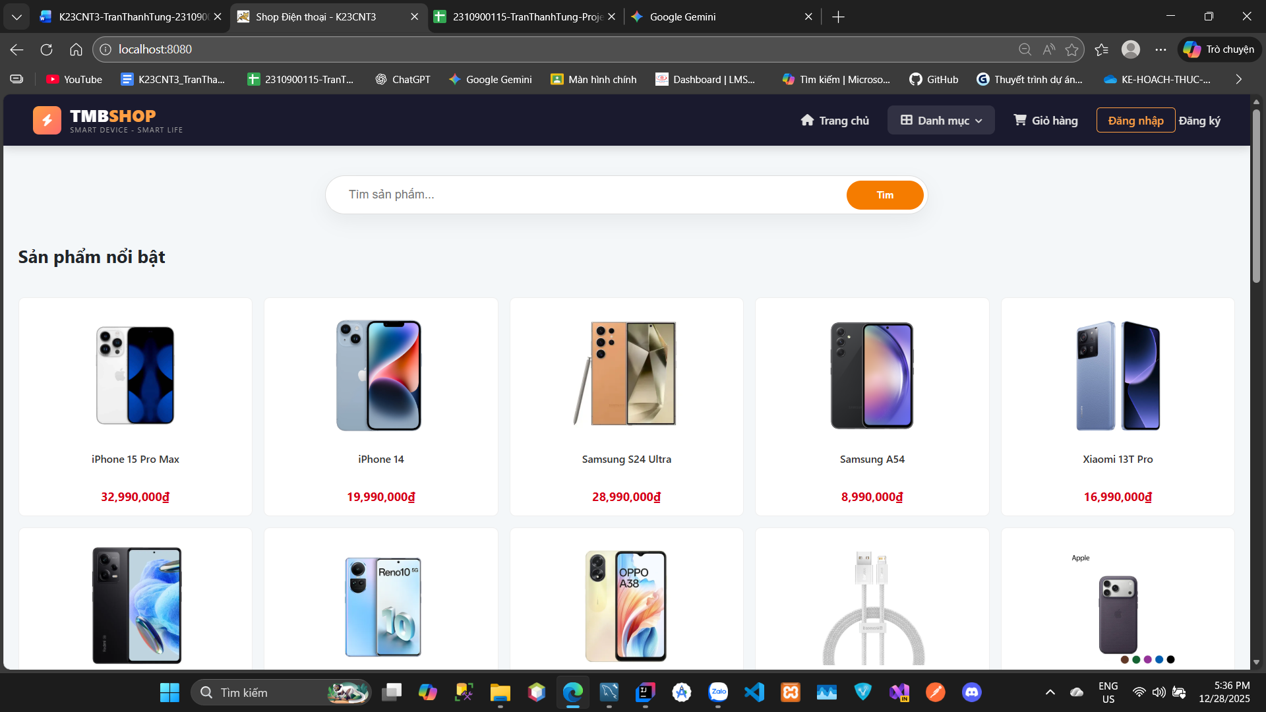

## Giao diện trang quản trị

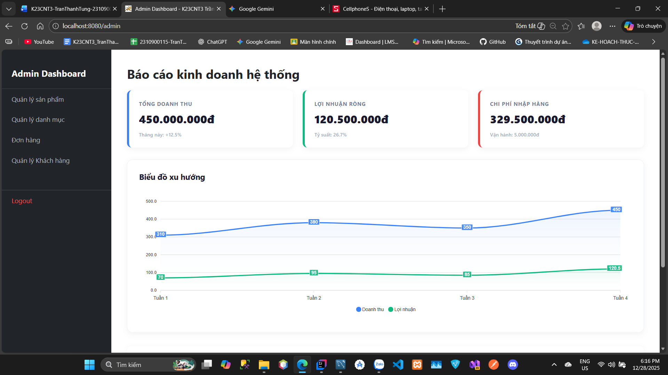

## Giao diện giỏ hàng

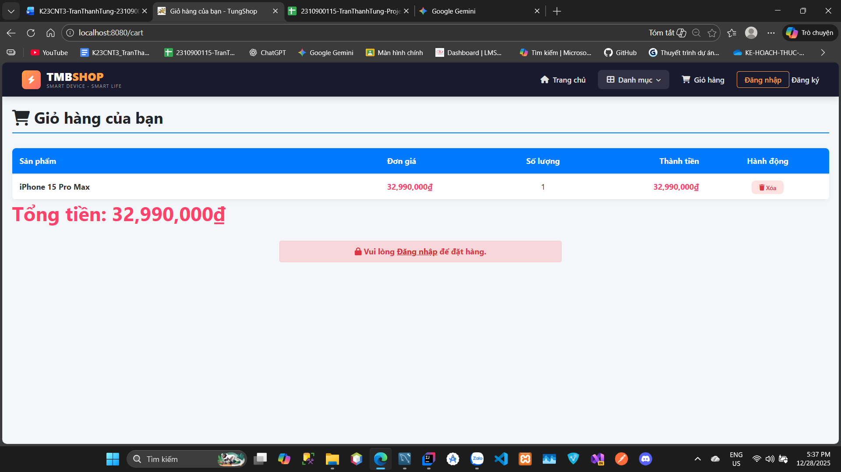

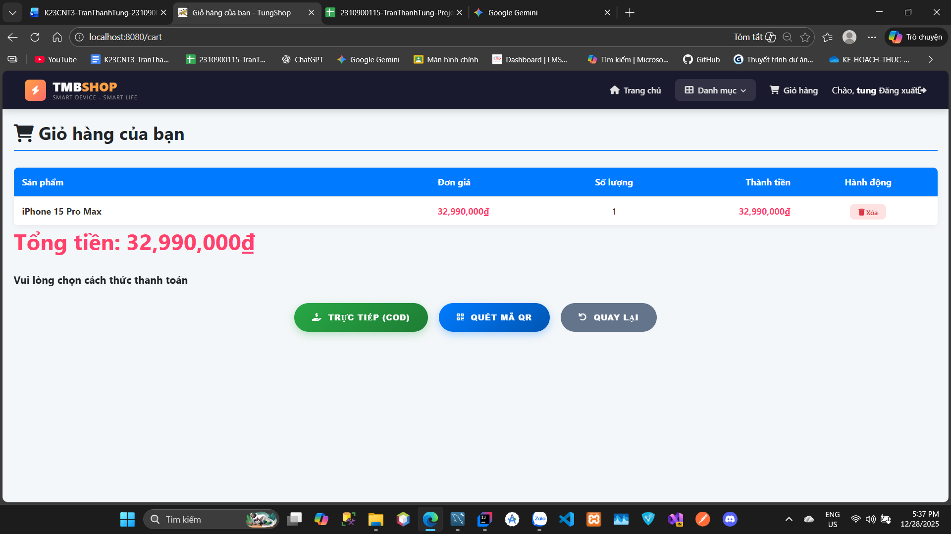

# **KẾT LUẬN VÀ HƯỚNG PHÁT TRIỂN**

## Kết luận

Quá trình làm đồ án chuyên đề với đề tài "Thiết kế web bán điện thoại" đã giúp em có cơ hội để trau dồi các kiến thức được học từ thầy cô trên giảng đường, đồng thời cũng tiếp thu và tìm hiểu được thêm nhiều kiến thức, kinh nghiệm mới, cụ thể là:

* + - Nắm được các quy trình nghiệp vụ trong phân tích và thiết kế một sản phẩm phần mềm.
    - Hiểu biết được một số phương pháp phân tích thiết kế hệ thống, từ đó đã áp dụng các hiểu biết của mình để phân tích thiết kế hệ thống bài toán theo mô hình ba lớp.
    - Tiếp thu được các kinh nghiệm thực tế khi thực hành xây dựng một sản phẩm cụ thể, áp dụng được các kiến thức đã học vào thực tiễn.
    - Củng cố các kiến thức về ngôn ngữ lập trình cũng như các thư viện – framework,…

**Ưu điểm:**

Hệ thống cơ bản đã hoàn thiện đầy đủ các tính năng đã được thiết kế và đưa vào sử dụng phục vụ các yêu cầu của người dùng. Quan trọng hơn, hệ thống đảm bảo duy trì được sự ổn định, tính bảo mật và tính tiện dụng cho người sử dụng. Các tính năng đã hoàn thành:

**Nhược điểm:**

Trong những phiên bản tiếp theo, ứng dụng có thể được mở rộng để đáp ứng nhiều hơn những yêu cầu từ người sử dụng như:

* + - Giao diện của hệ thống do bản thân tự thiết kế nên vẫn chưa được hoàn thiện và đẹp mắt nhất.
    - Nhiều chức năng hoạt động chưa được mượt mà tạo hiệu ứng sử dụng không tốt với người dùng.
    - Trong thời gian tới em sẽ tiếp tục hoàn thiện các chức năng hiện thời và bổ sung thêm các chức năng mới nhằm mang lại sự tiện dụng nhất cho người dùng.

**Hướng phát triển:**

Trong những phiên bản tiếp theo, ứng dụng có thể được mở rộng để đáp ứng nhiều hơn những yêu cầu từ người sử dụng như:

* + - Cải thiện, bảo trì những lỗi phát sinh ở các tính năng hiện tại.
    - Cải thiện giao diện thân thiện hơn với người dùng.
    - Phát triển thêm tính năng …..

## Task Sheet (bảng kế hoạch công việc)

|  |  |  |  |
| --- | --- | --- | --- |
| **Giai đoạn** | **Từ ngày 1/12 đến 22/12** | **Công việc** | **Tỉ lệ hoàn thành** |
| Chương 1:  (100%) | 1/12 | * Giới thiệu học phần, yêu cầu * phân công đề tài. | 100% |
| Chương 2:  (100%) | 2/12 đến 7/12 | * Thiết kế mô hình CSDL (ERD), Thiết kế bảng, mối quan hệ. * Thiết kế kiến trúc hệ thống, phân công module cho nhóm. | 100% |
| Chương 3:  (100%) | 8/12 đến 15/12 | * Xây dựng giao diện frontend (HTML5, CSS3, JS, Jquery, Bootstrap, ...). * Tích hợp JQuery, JS cho giao diện động. * Khởi tạo project java spring boot + maven, kết nối CSDL. | 100% |
| Chương 4:  (100%) | 16/12 đến 21/12 | * Xây dựng module quản lý người dùng (đăng nhập, đăng ký, phân quyền). * Lập trình các chức năng nghiệp vụ chính của hệ thống. * Tích hợp frontend với backend, xử lý giao diện động. * Kiểm thử, tối ưu và hoàn thiện chức năng. | 100% |
| Chương 5:  (100%) | 22/12 | * Hoàn thiện báo cáo, chuẩn bị demo sản phẩm. | 100% |

## Checklist (bảng kiểm tra chức năng)

## Kiểm tra dữ liệu nhập

|  |  |  |
| --- | --- | --- |
| **TT** | **Các thành phần** | **Tình trạng** |
| 1 | Các trường trên form không được trống theo yêu cầu | OK |
| 2 | Dữ liệu nhập phù hợp (Chuỗi, số, ngày, …) | OK |
| 3 | Tài khoản đăng nhập, email là duy nhất | OK |
| 4 | Các ràng buộc (thêm, sửa, xóa) | OK |
| 5 | Kiểm tra dữ liệu nhập trên form đầy đủ | OK |
| 6 | Xử lý dữ liệu trên giỏ hàng đầy đủ | OK |

## Kiểm tra các liên kết

|  |  |  |
| --- | --- | --- |
| **TT** | **Các liên kết** | **Tình trạng** |
| 1 | Tất cả các trang đều hoạt động | OK |
| 2 | Tất cả các liên kết đều hoạt động đúng | OK |
| 3 | Các trang đều không có lỗi chính tả | OK |
| 4 | Các mẫu sử dụng trên mỗi trang đều phù hợp | OK |
| 5 | Các thành phần trong trang đều hoạt động | OK |
| 6 | Ứng dụng tương thích với nhiều trình duyệt phổ biến | OK |
| 7 | Dữ liệu sau đều có nhắc nhở, thông báo | OK |
| 8 | Các trang đều có liên kết đến trang khác | OK |

# **DANH MỤC TÀI LIỆU THAM KHẢO**

#### **Tài liệu:**

1. Jon Duckett (2014), *HTML and CSS: Design and Build Websites*, Wiley Publishing.
2. Robin Nixon (2021)*, MySQL & JavaScript: With jQuery, CSS & HTML5*, O’Reilly Media.
3. Ben Frain (2020), *Responsive Web Design with HTML5 and CSS*, Packt Publishing.

#### **Website:**

1. W3C – HTML5: A Vocabulary and Associated APIs for HTML and XHTML (2021).

🔗 https://www.w3.org/TR/html5

2. Mozilla Developer Network (MDN) – Introduction to HTML5.

🔗 https://developer.mozilla.org/en-US/docs/Web/Guide/HTML/HTML

3. W3Schools – Bootstrap 5 Tutorial.

🔗 <https://www.w3schools.com/bootstrap5>

4. Giao diện tham khảo

[CellphoneS - Điện thoại, laptop, tablet, phụ kiện chính hãng](https://cellphones.com.vn/)

[[Cửa hàng điện thoại Uy tín gần đây nhất. Cam kết giá RẺ tại Hà Nội, Đà Nẵng, Tp.HCM](https://mobilecity.vn/)](https://mobilecity.vn/)